REJESTRACJA NA PLATFORMIE I-FLOTA

- dla flot używających golo!

- Wejdź na stronę: http://ifleet.x431.com
- Załóż konto.
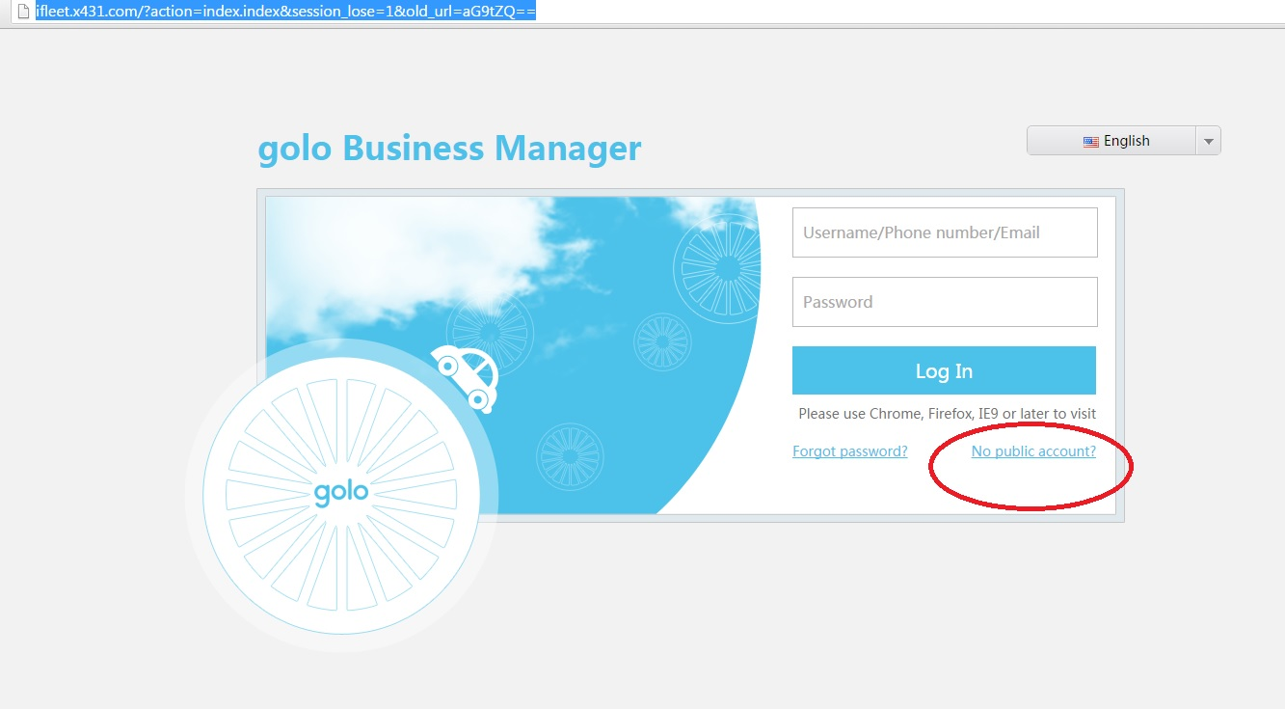
3. Wybierz: „Nie mam konta publicznego” w celu stworzenia nowego konta.

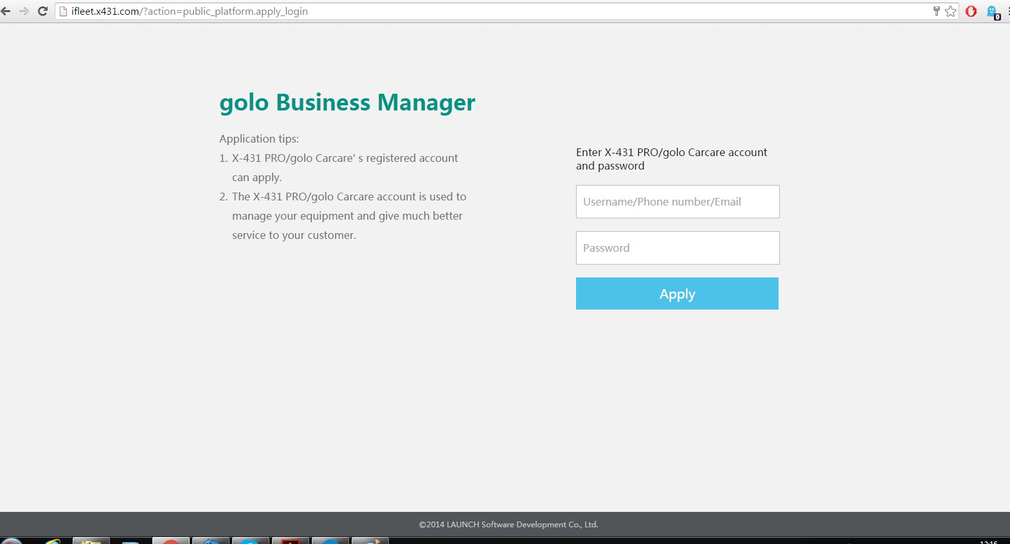

- Wprowadź ID i PW Twojego Golo!!!, a następnie wybierz „ załóż”.

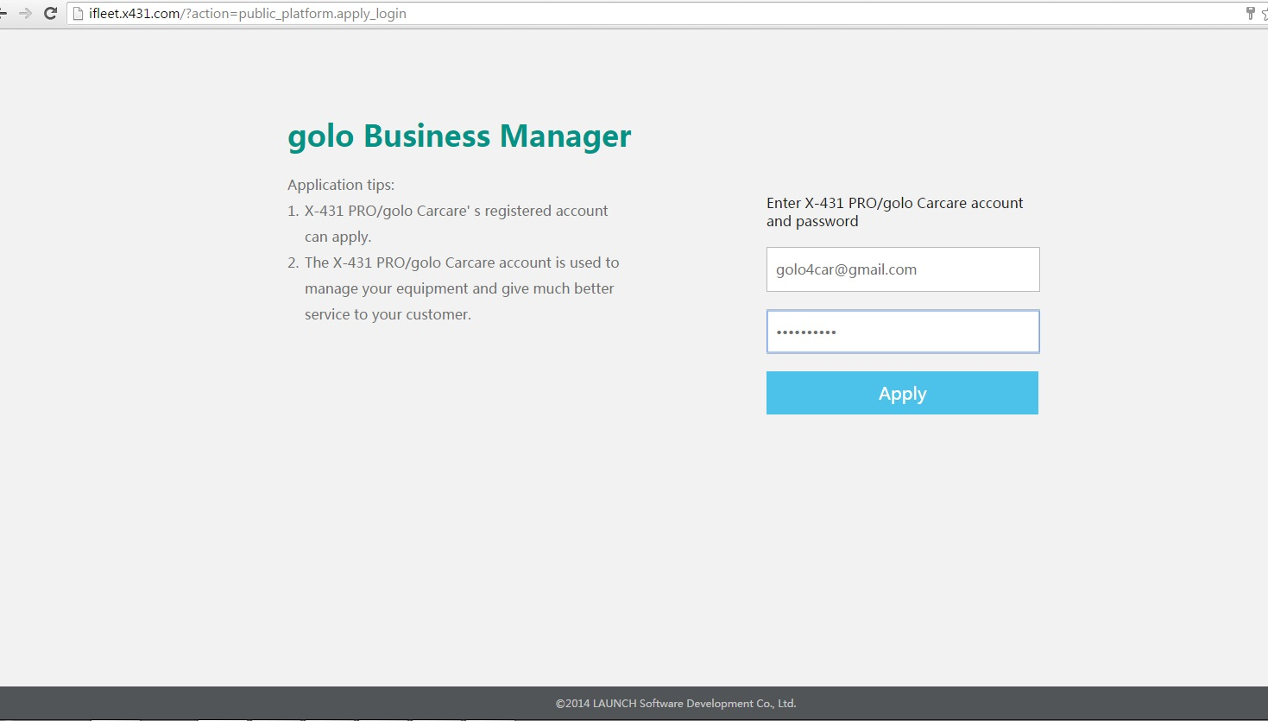
- Wypełnij uważnie wszystkie pola z danymi korespondencyjnymi.

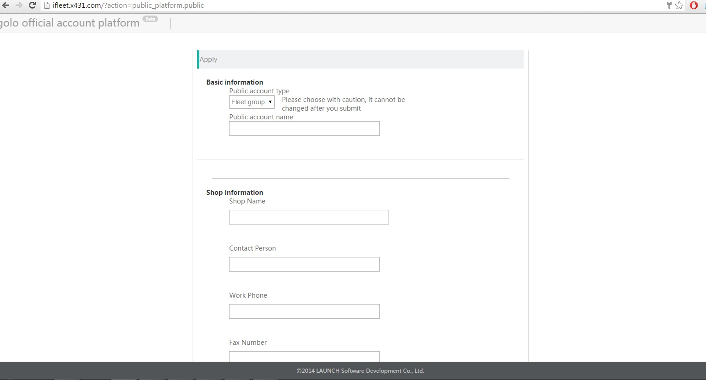

- Po zakończeniu , należy sprawdzić " Przeczytałem i zgadzam się umowę o świadczenie usług " i naciśnij ”ZAŁÓŻ”

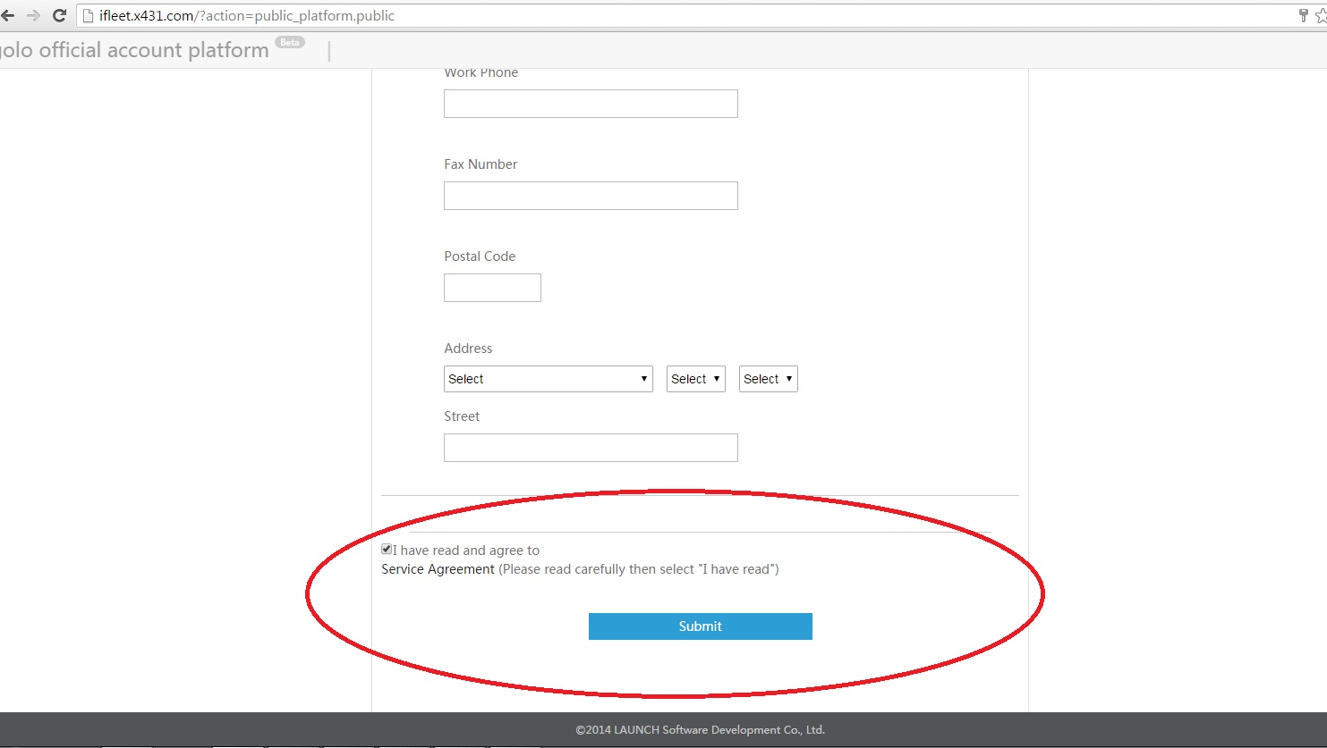
- Po założeniu konta, możesz zacząć rejestrację samochodów we flocie , a także , aby zarejestrować (złącze Golo ), informacje o kierowcy itd

Vehicle registration:

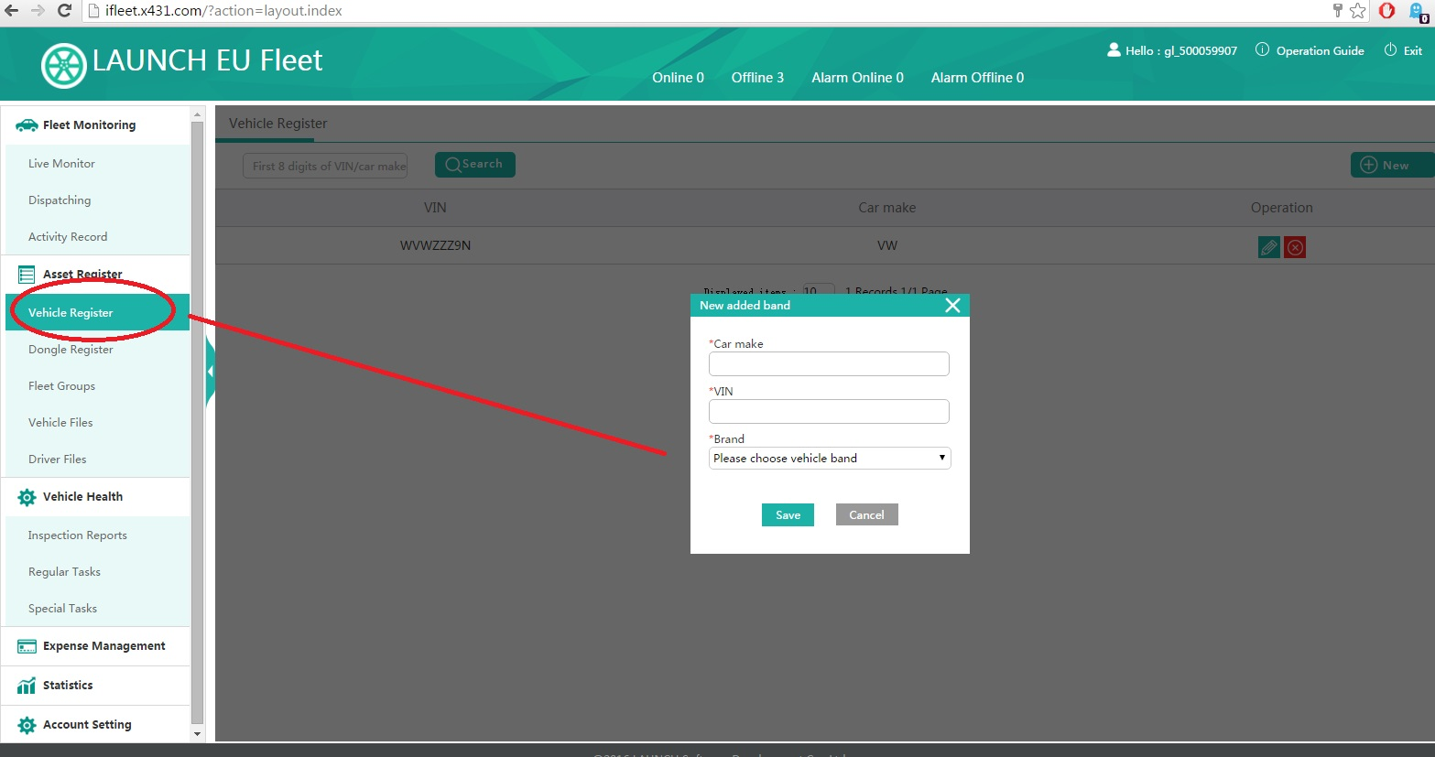

Dongle registration:

Możesz to zrobić na dwa sposoby: poprzez numer seryjny golo i kod aktywacyjny dołączony w kopercie oraz poprzez podanie nazwy użytkownika Golo.

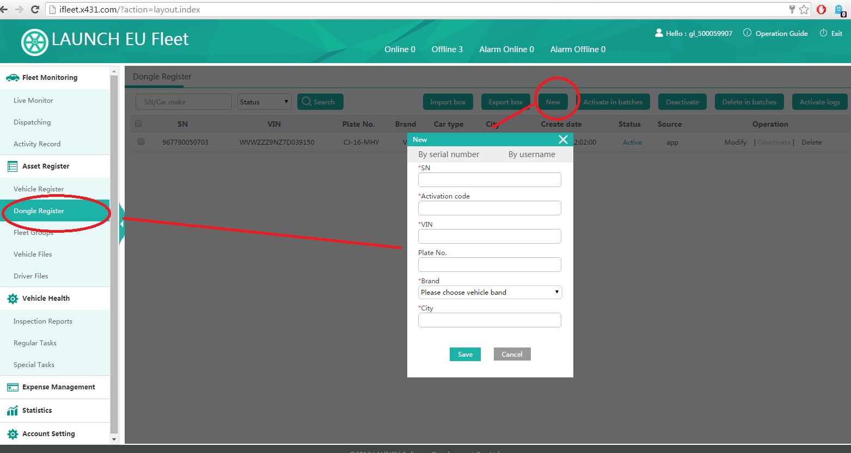

Driver file

